
生産技術 電流と磁気
氏名
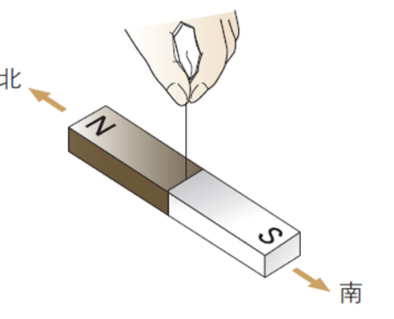
＜磁石と磁気＞
→鉄粉を吸引したり，方位を示したりする性質がある
- 磁石の性質のことを という。

＜磁気に関するクーロンの法則＞
- 磁石のN極に，S極を近づけると が働き，N極を近づけると が働く。
- 磁気によって生じるこれらの力を という。
- 1Wbとは，同じ強さの二つの磁極を真空中で1 m離して置いたとき，その間に働く磁力が
Nとなるような磁極の強さである。

- 強さm1［Wb］，m2［Wb］の二つの磁極がr［m］離れているときの磁力の強さF［N］
＜公式＞磁気に関するクーロンの法則

＜磁気誘導と磁束密度＞
- →磁力の作用している空間に置かれた物質が
されること
※鉄のように強く磁化されるものを という

- 磁力の作用している空間を という。
- は，磁針のN極が受ける磁力の向きで示される。
- この曲線のことを
という

- 1Wbの磁極から出ている磁力線をひとまとめにして1 本と考え，これを という
- 断面積1m²あたりの磁束［Wb］を という
＜公式＞磁束密度

＜電流による磁界＞
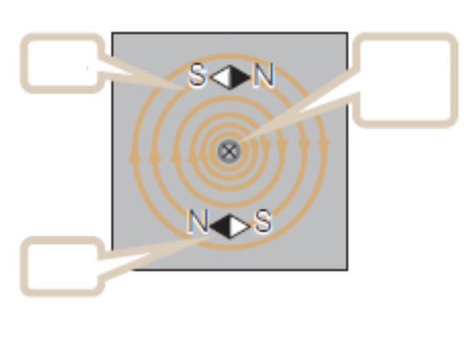
- 磁界の発生
- 導体に電流を流すと磁界が発生する
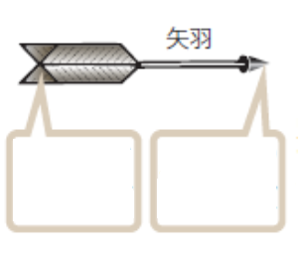

- アンペアの右ねじ の法則
右ねじの回転方向 → の向き
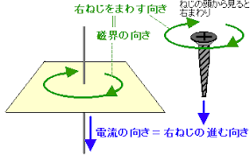
右ねじの進む方向 → の向き
